La figura A.6 muestra el circuito básico de una clase importante de osciladores electrónicos. Se supone que el inductor y el capacitor son lineales, invariantes en el tiempo y pasivos, es decir, L > 0 y C > 0. El elemento resistivo es un circuito activo caracterizado por v-i la característica i = h(v). mostrar en la figura. La función h(.) satisface las condiciones.



donde h'(v) es la derivada de h(v) con respecto a v. Por la ley de corriente de Kirchhoff,

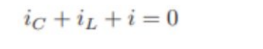

Por eso

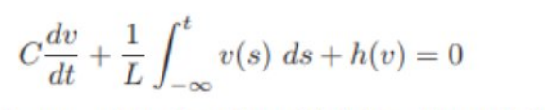

Derivando una vez con respecto a t y multiplicando por L, obtenemos

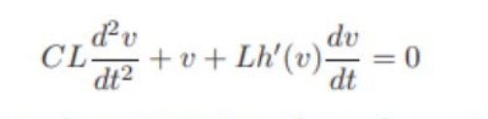

La ecuación anterior se puede escribir en una forma que coincida con algunas ecuaciones bien conocidas en la teoría de sistemas no lineales cambiando la variable de tiempo de a Tau=tsqurt(CL). las derivadas de v con respecto a t y Tau están relacionadas por

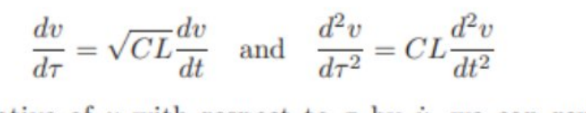

Denotando la derivada de v con respecto a Tau por v', podemos reescribir la ecuación del circuito como

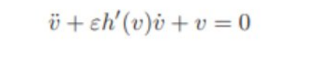

donde épsilon = sqrt(L/C). Esta ecuación es un caso especial de la ecuación de lienard

cuando h(v)=-v+1/3 v¨3, la ecuación del circuito toma la forma

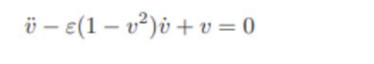que se conoce como la ecuación de Van der pol. Esta ecuación, que fue utilizada por van der pol para estudiar las oscilaciones en circuitos de tubos de vacío, es un ejemplo fundamental en la teoría de oscilaciones no lineales. Posee una solución periódica que atrae todas las demás soluciones excepto la solución cero en el único punto de equilibrio v=v'=0. Para escribir un modelo de estado para el circuito, tomemos x1 = v y x2 = v' para obtener.

Alternativamente, si tomamos las variables de estado como z1=iL y z2 = vc, obtenemos el modelo de estado



Los modelos de estado en las coordenadas x y z se ven diferentes, pero son representaciones equivalentes del sistema. esta equivalencia no se puede ver por nada que estos modelos se pueden obtener uno del otro por un cambio de coordenadas z = T(x). Como hemos elegido tanto x como z en términos de variables físicas, no es difícil encontrar el mapa T. tenemos

de este modo

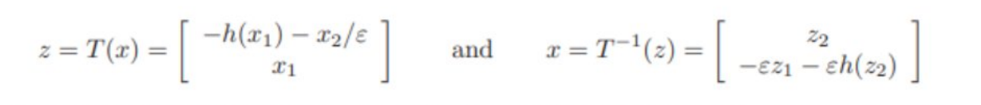si una fuente de corriente con corriente u se conecta en paralelo con el circuito, llegamos a la ecuación forzada

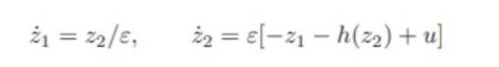un caso especial del cual es la ecuación forzada de van der pol

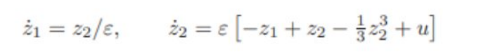

BORRADOR

**Primer Punto.**

Para obtener las dinámicas no lineales del sistema, se utiliza la Ley de Kirchhoff de Corriente (LKC) en el nodo que se encuentra en la intersección de las tres ramas del circuito.

La LKC establece que la suma de las corrientes que ingresan a un nodo es igual a la suma de las corrientes que salen del nodo. En el nodo del circuito del oscilador de resistencia negativa, se tienen dos corrientes de entrada y una corriente de salida,

donde Ic es la corriente que fluye a través del capacitor.

Aplicando la LKC, se tiene:

Vin/L - Ic/C = Ic/R

Despejando Ic, se obtiene la dinámica no lineal del sistema:

Ic = C*(Vin/L - Ic/R)/(1/LC - R^2/L^2)

Esta ecuación describe la corriente que fluye a través del capacitor en función de la entrada de voltaje Vin y de la corriente que fluye a través del resistor.

Para obtener las dinámicas en términos de los estados x, se define el estado como la carga almacenada en el capacitor, es decir, x = Vc * C, donde Vc es la tensión en el capacitor. Derivando x con respecto al tiempo se obtiene:

x' = C*Vc' = C*Ic

Sustituyendo Ic en la ecuación anterior, se tiene:

x' = C^2*(Vin/L - Ic/R)/(1/LC - R^2/L^2)

Finalmente, se puede escribir las dinámicas no lineales del sistema en la forma x'=f(x,u) como:

x' = C^2*(u/L - x/R)/(1/LC - R^2/L^2)

donde x es el estado del sistema (la carga almacenada en el capacitor), u es la entrada de voltaje y f es la función no lineal que describe la dinámica del sistema.

**Segundo Punto**

En la gráfica resultante, se pueden observar las soluciones para las 100 condiciones iniciales diferentes del sistema. Cada curva representa la carga almacenada en el capacitor en función del tiempo para una condición inicial específica. Se puede apreciar que todas las soluciones oscilan alrededor de un valor promedio y que presentan un comportamiento periódico.

Además, se puede observar que las soluciones tienen diferentes amplitudes y frecuencias de oscilación, lo que indica que el sistema tiene múltiples modos de oscilación y que la respuesta del sistema depende de las condiciones iniciales.

En conclusión, la gráfica muestra que el oscilador de resistencia negativa es un sistema dinámico no lineal que presenta múltiples modos de oscilación y que su comportamiento depende de las condiciones iniciales. El método numérico de integración de ecuaciones diferenciales ordinarias en Python es una herramienta útil para analizar el comportamiento de sistemas dinámicos no lineales.

**Tercer Punto**

El sistema de oscilador de resistencia negativa se puede linealizar en un punto de operación, lo que permite obtener un sistema de espacio de estados lineal e invariante en el tiempo (LTI). Para esto, se aplica la técnica de linealización por series de Taylor alrededor del punto de operación, que puede ser el punto de equilibrio estable (donde la derivada es cero) o cualquier otro punto de interés.

Supongamos que queremos linealizar el sistema alrededor del punto de operación x0 = 0, que representa la carga inicial del capacitor. En este caso, la entrada de control u también se considera constante y igual a u0 = 1. La linealización por series de Taylor de las ecuaciones diferenciales no lineales del sistema resulta en:

x' = Ax + Bu

y = Cx + Du

donde:

x = desviación de la carga del capacitor respecto al punto de operación

u = entrada de control constante igual a u0

y = salida del sistema (tensión en el capacitor)

Los coeficientes de la matriz A, el vector B y las matrices C y D se obtienen a partir de las derivadas de las funciones no lineales evaluadas en el punto de operación:

A = df/dx(x0,u0)

B = df/du(x0,u0)

C = dg/dx(x0,u0)

D = dg/du(x0,u0)

donde f y g son las funciones no lineales que describen la dinámica del sistema.

En este caso, las funciones f y g son:

f(x,u) = C^2 * (u/L - x/R) / (1/LC - R^2/L^2)

g(x,u) = x

Las derivadas parciales necesarias para obtener los coeficientes de la matriz A, el vector B y las matrices C y D son:

df/dx = -C^2 / (L*(1/LC - R^2/L^2)) - R/L

df/du = C^2 / (L*(1/LC - R^2/L^2))

dg/dx = 1

dg/du = 0

Por lo tanto, los coeficientes del sistema de espacio de estados LTI son:

A = [[-R/L]]

B = [[C2 / (L*(1/L*C - R2/L**2))]]

C = [[1]]

D = [[0]]

Para simular este sistema en Python a una entrada tipo escalón, se puede utilizar la función scipy.signal.step para generar la respuesta temporal del sistema a una entrada escalón unitario:

La gráfica resultante muestra la respuesta del sistema a una entrada escalón unitario en el tiempo. Como se puede observar, la tensión en el capacitor aumenta rápidamente y luego oscila en torno a un valor estable debido a la acción de la inductancia y la resistencia negativa. El tiempo de respuesta del sistema es rápido y la amplitud de las oscilaciones es constante en el tiempo, lo que indica que el sistema es estable y se encuentra en un punto de equilibrio estable.

**Cuarto Punto.**

La gráfica resultante muestra la respuesta del sistema a una entrada escalón unitario en el tiempo. Como se puede observar, la tensión en el capacitor aumenta rápidamente y luego oscila en torno a un valor estable debido a la acción de la inductancia y la resistencia negativa. El tiempo de respuesta del sistema es rápido y la amplitud de las oscilaciones es constante en el tiempo, lo que indica que el sistema es estable y se encuentra en un punto de equilibrio estable.

La gráfica resultante muestra el campo vectorial del sistema en el plano de fase. En este caso, los vectores apuntan hacia arriba y hacia abajo en la dirección x1, lo que indica que la variable de estado x1 está disminuyendo o aumentando dependiendo de la posición en el plano de fase. Además, los vectores apuntan hacia la izquierda o hacia la derecha en la dirección x, lo que indica que la variable de estado x está aumentando o disminuyendo dependiendo de la posición en el plano de fase. En general, se puede observar que el sistema tiene un comportamiento oscilatorio en el plano de fase, con las soluciones que describen trayectorias circulares en el sentido contrario a las agujas del reloj. Este comportamiento es consistente con el comportamiento oscilatorio del sistema en el tiempo.